לומדים יקרים,
עליכם לתכנן פעילות לימודית (שיעור או יחידת הוראה) המשלבת את התוצר הדיגיטלי שאותו תפתחו.
הורידו מסמך זה למחשב שלכם , ענו על כל השאלות והתייחסו לדגשים בטופס לפני תחילת העבודה.

דגשים בפיתוח הפעילות הלימודית
בפיתוח התוצר שימו לב לדגשים הבאים:
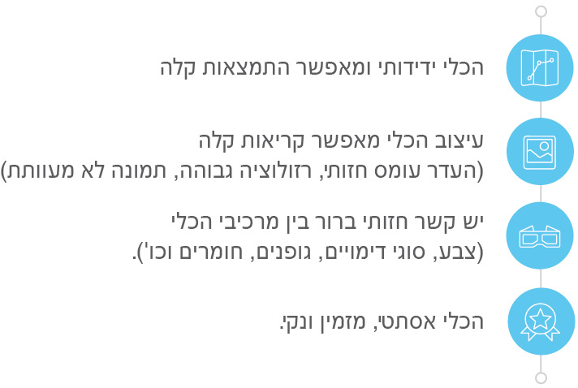

כללי
נושא השיעור: משלימי הפועל
מקצוע/תחום דעת: לשון
שכבת גיל: כיתות י'-יא'
המטרות הפדגוגיות של השיעור:
- לימוד חוויתי של נושא משלימי הפועל.
- הבנה מעמיקה של ההבדלים בין המשלימים השונים ופיתוח הבנה תחבירית.
הכלי הטכנולוגי בו תשתמש בשיעור: סרטון
קישור לתוצר שישולב בשיעור שבניתם בכלי הטכנולוגי שבחרתם: https://www.icloud.com/attachment/?u=https%3A%2F%2Fcvws.icloud-content.com%2FB%2FAQxJF89niX5GypNW1c1flvfyB-9GAb-IaGInjk6DJNEdFvwU8Wbp-4NL%2F%24%7Bf%7D%3Fo%3DAvudNaWEucPOGjD0hsceKh5YawAgSXNV89BESvhPlpXP%26v%3D1%26x%3D3%26a%3DCAogrY2qt-idF-w6SPIUS8K2hZ9TZwf3Z7Gi3PWtrJy2A0wSJxCjrZKylC4Yo72Nhp4uIgEAKggByAD_S9loZlIE8gfvRloE6fuDSw%26e%3D1588613832%26k%3D%24%7Buk%7D%26fl%3D%26r%3D1345E86F-4909-4C4B-8583-5B3060AF0815-1%26ckc%3Dcom.apple.largeattachment%26ckz%3D59E80523-A2C4-4D4A-8BB1-CEF0C4759AE1%26p%3D55%26s%3D6B6S3qx_C6yMLsYR1gpUUXc79Dk&uk=nQf4unAptRZo96TWt7SOrQ&f=%D7%9E%D7%A9%D7%9C%D7%99%D7%9E%D7%99%20%D7%94%D7%A4%D7%95%D7%A2%D7%9C.mp4&sz=41106879
סמנו את מרחב הלמידה, בו יתקיים השיעור: ☐ כיתה ☒ חדר מחשבים ☒מרחב חוץ כיתתי ☒בית

פרטים טכנו פדגוגיים
מלאו את הפרטים הבאים לפעילות הלימודית אותה תכננתם:

הקלידו תיאור קצר של תוצר הלמידה הדיגיטלי: הסרטון מלמד את נושא משלימי הפועל, באמצעות קריינות שלי המלווה את התמונות. יש גם מוסיקה מתחלפת והמחשות ויזואליות.

- באיזה שלב על המורה להשתמש בתוצר הדיגיטלי?
☒ לפני השיעור (כפעילות מטרימה)
☒ בתחילת השיעור
☒ במהלך השיעור
☒ כסיכום השיעור

- משך הלמידה עם התוצר (עליכם לפתח תוצר שמשך השימוש בו הינו 10 דקות לפחות):
45 דקות – 7 דקות סרטון והקדשת השיעור לנושא שלו.

- כיצד על הלומד להשתמש בתוצר הלמידה?
☒ עבודה עצמית
☐ עבודת צוות
☒ מליאה

- השימוש בתוצר מאפשר למידה דיפרנציאלית
☒ כן. כיצד? הלמידה מתבצעת באופן חוויתי, ומאפשרת ללומדים להבין את החומר בהתאם לקצב שלהם וליכולת שלהם. ניתן לצפות בסרטון שוב ושוב שכן הוא זמין לתלמידים.
☐ לא
☐ לא רלוונטי

- השימוש בתוצר מאפשר חשיבה מסדר גבוה
☒ כן. כיצד? התוצר מאפשר לתלמידים להבין את החומר ברמות שונות, ולהתנסות בדרך למידה חדשנית ועצמאית.
☐ לא רלוונטי

- מהו תפקיד המורה בזמן הלמידה עם תוצר הלמידה הדיגיטלי?
☐ צפייה בלבד
☒ הנחייה ועידוד לשימוש מדויק
☐ למידה כחלק מצוות לומדים
☒ בקרה
☐ אחר

- אופן השימוש בתוצר הלמידה:
☒ סינכרוני (כל הלומדים נמצאים באותו זמן על הרשת ולומדים יחד)
☒ א-סנכרוני (כל לומד נמצא במקום אחר ולומד בזמן שנוח לו)

- באילו אמצעים יונגש תוצר הלמידה?
☒ מחשב נייד
☒ מחשב נייח
☒ טלפון חכם / אייפד
☒ מקרן
☒ לוח חכם
☐ אחר Click here to enter text.

בהצלחה!

